文档编号 | IAAS-DDS 002
文档版本 | 1.0
拟制人 | 周海涛
日期 | 2016.11.21

EayunCloud公有云业务管理平台
（API云主机）
概要设计说明书

变更说明
日期 | 版本 | 变更位置 | 变更说明 | 作者
2016.11.21 | 1.0.0 |  | 新建 | 周海涛

目 录
变更说明 2
目 录 2
1概述 3
1.1. 功能概述 3
1.2. 定义、缩略语 3
1.3. 参考资料 3
2. 业务分析 3
2.1. 业务流程图 4
2.2. 创建云主机 4
2.2.1. 参数检验 4
3. Service设计 5
3.1. 类设计 5
3.1.1. 模块类说明 6
3.2. 云主机API（VmApiService） 6
3.2.1. createInstance 6
3.2.2. resizeInstance 7

1概述

功能概述
云主机API是将对云主机的创建、查看、管理等一系列操作，通过以API服务的方式提供给客户使用。

定义、缩略语
ECH：云主机
VPC：私有网络

参考资料
《易云OpenAPI-需求规格说明V1.0.docx》

业务分析
云主机的API服务中，根据返回数据结果可以分为：数据返回和操作结果返回。
数据结果返回的API：创建云主机、查询云主机、查询云主机列表、查询安全组列表、查询安全组、查询安全组
操作结果返回的API：关闭云主机、删除云主机、重启云主机、调整云主机配置、修改云主机信息、修改云主机子网、云主机加入安全组、云主机离开安全组。
在每个API接口执行成功的时候，根据以上是否有返回数据，如果是操作结果返回的API，则返回null;如果是数据结果返回，则返回一个JSON对象，JSON对象的内容是客户接受的具体数据信息。

其中，创建云主机和调整云主机配置设计到订单、账户余额 模块。如果资源操作为包年包月，则直接使用账户余额支付。

在调用云主机的API接口之前，客户参数必须通过鉴权及黑白名单的，在通过鉴权时，可以获取dcId与customerId。将这两个参数和客户参数组装，一起传给具体业务。

业务流程图
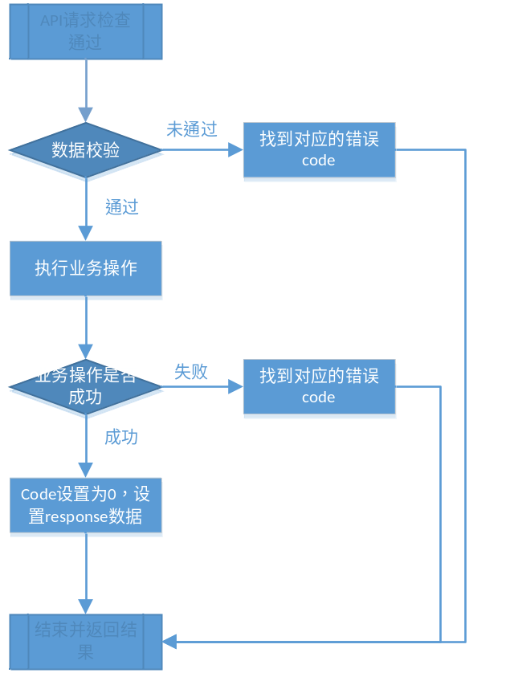

创建云主机
创建的云主机

参数检验
- Region：非空，且存在对应的数据中心
- 该客户在数据中心是否有项目。
- VPCId：非空，且存在属于此客户的私有网络；
此网络的计费状态正常。
- MsubNetId：非空，且存在属于此客户对应的VPCId下的受管子网；
网络对应的计费状态正常
- UmsubNetId：可以为空；
不为空时，校验是否属于客户对应VPCId下的自管子网；
网络对应的计费状态正常
- FloatIP：可以为空，为空默认 0；
不为空时，需校验值为0或1；
为1时需校验VPCId是否设置外网网关。
- ImageType：可以为空；不为空时，检验值为0或1。
- ImageId：非空，
ImageType为0时，校验数据中心下的是否存在此公共镜像；
为1时，判断此客户下是否存在此自定义镜像。
- Cpu：非空，值为ECMC配置的枚举;
且要满足ImageId支持的最大值和最小值之间；
判断是否超过当前项目的CPU配额。
- Memory：非空，值为ECMC的数据字典的CPU对应下的内存；
且满足ImageId对应的最小值和最大值；
判断是否超过对应项目下的ram配额。
- LoginMode：非空，值为keypair或者password；ImageId操作系统类型为windows只支持password。
- Keypair：待定
- Password：LoginMode为password，非空；
长度8-30位，必须包含数字、大写字母、小写字母、特殊字符中的任意三种。
- InstanceName：长度1-20,如果是批量创建。长度上限为17_20；
且同项目下不能重名；
且不能和处于待支付和处理中的云主机订单重名。
- InsanceRemark：可以为空；不为空时，长度上限为200；
- SecurityGroupName：可以为空，为空默认为0；不为空时，值为0、1、2。
- Count：可以为空，为空时默认为1；不为空时，count取值范围：1-20。
云主机的个数是否超过项目配额；
系统盘的个数、容量是够超过项目配额；
如果购买公网Ip，判断公网IP的个数是够超配。
- PayType：非空，值为Pay_Month或者Pay_Dynamic。
- Payduration：PayType为Pay_Dynamic时，为空；
PayType为Pay_Month时，为空默认为1；不为空时，值为1-12、24、36。
- 账户余额校验：PayType为Pay_Month时，账户余额需满足当前云主机所选配置所需金额；
当PayType为Pay_Dynamix时，账户余额需满足资源开通值。
参数校验：

调整云主机配置

参数校验
- Region:非空，该客户在数据中心下存在项目
- InstanceId：非空，该云主机属于该客户在该数据中心的资源；
云主机的计费状态正常；
云主机的处于关机的状态
- CPU：非空；值范围是ecmc的cpu枚举范围内；
CPU在当前云主机的镜像所支持CPU的最大和最小之间。
调整后的CPU不能超过项目配额。
- Memory：非空；取值范围在对应CPU范围内；
Memory在当前云主机的镜像所支持ram的最大和最小之间。
调整后的Memory不能超过项目配额。
- 云主机状态不是处于已关机的状态。
- 当前的云主机不能有创建中的自定义镜像。
- 云主机是按需付费时，账户余额不能小于0；
云主机是包年包月时，账户余额必须大于升级的费用。

Service设计

类设计
类图：

模块类说明
类名 | 说明 | 描述
com.eayun.api.service.VmApiService | 云主机API service接口类 | 在eayun-api工程下;具体的实现添加@ApiService注解，继承VmBaseService
com.eayun.virtualization.baseservice.VmBaseService | 云主机Base业务类 | 云主机ECSC业务和API业务的抽象Service层。

云主机API（VmApiService）

createInstance
@ApiMethod(“CreateInstance”)
public String createInstance(String reqJSON)
{
- 检验reqJson的客户参数;
- 执行云主机购买逻辑，或发生异常，则抛出ApiException。
- 返回JSON对象：
{
"Totalcount": 3,
"InstanceIds": [{
"id": "1"
},
{
"id": "2"
},
{
"id": "3"
}]
}
}

resizeInstance
@ApiMethod(“ResizeInstance”)
public String resizeInstance (String reqJson) {
- 检验reqJson的客户参数;
- 执行云主机购买逻辑，或发生异常，则抛出ApiException。
- 若未发生异常，返回 null。
}

云主机Base业务类（VmBaseService）
BaseVmService是为了API设计整体抽象出来的一个新的Class,抽象出这个类的目的就是希望将ECSC、ECMC、API三个服务中公共的云主机操作都放在一起，便于以后维护；不需要单独再修改每个服务的代码。当添加或变更需求时，只需要修改一处即可。
暂时确定提到BaseVmService的云主机功能包括：编辑云主机、启动云主机、关闭云主机、软重启云主机、硬重启云主机、暂停云主机服务、恢复云主机服务、云主机控制台、获取云主机日志、创建自定义镜像、删除云主机、回收站恢复云主机、云主机修改子网
在操作底层期间 如果发生异常，上层怎么抛出带有code的ApiException。

queryVmById
public CloudVm queryVmById(String instanceId){
//根据云主机ID查询云主机对象findOne
}

其他功能接口

uuidRegex
public boolean uuidRegex（String uuid,boolean isContains_）{
//校验uuid的格式是否满足：
“^[0-9a-z]{8}-([0-9a-z]{4}-){3}[0-9a-z]{12}$”或者
“^[0-9a-z]{8}([0-9a-z]{4}){3}[0-9a-z]{12}$”
}

queryPrjQuota
public boolean queryPrjQuota（String prjId）{
//查询项目下的配额和已使用配额量信息，用于检查是否超配
}

queryPrj
public CloudProject queryPrj(String dcId, String customerId){
//查询该客户在该数据中心是否存在项目，有则返回；没有则返回null
}

